附件1-1
2024年产业到户目录清单

产业名称 | 补助环节 | 单户最低规模要求 | 补助标准 |  | 支持内容及方向 | 备注
产业名称 | 补助环节 | 单户最低规模要求 | 补助比例（%) | 补助金额（元） | 支持内容及方向 | 备注
一、种植业 | （一）主要粮食作物单 产提升 | 1亩以上 | / | 不超过150元/亩 | 支持小麦单产提升1.5%以上、玉米单产提升 3%以上的 | 35个粮食主产县
一、种植业 | （一）主要粮食作物单 产提升 | 1亩以上 | / | 不超过100元/亩 | 支持小麦单产提升1%以上、玉米单产提升2% 以上的 | 非粮食主产县
一、种植业 | （二）耕地质量保护和提升
一、种植业 | 1.深松整地 | 1亩以上 | 不超过作业费用的 30% | 不超过15元/亩 | 支持深松整地机械作业
一、种植业 | 2.种植绿肥 | 1亩以上 | 不超过种植绿肥成 本费用的30% | 不超过20元/亩 | 支持绿肥种植过程中种子购买及机械耕翻等
一、种植业 | 3.秸秆还田 | 1亩以上 | 不超过机耕费用的 30% | 不超过20元/亩 | 支持秸秆还田机械作业
一、种植业 | 4.积造有机肥 | 1亩以上 | 不超过原料购买和 人工成本的30% | 不超过30元/立方米 | 支持有机肥积造过程中积造原料购买和人工
一、种植业 | （三）关键技术
一、种植业 | 1.滴灌灌溉 | 1亩以上 | 不超过滴灌带费用 的30% | 不超过30元/亩 | 支持实施节水滴灌
一、种植业 | （四）农业社会化服务
一、种植业 | 1.托管服务 | 1亩以上 |  | 不超过100元/亩 | 支持耕、种、管、收全环节托管服务 | 参照国家项目补助金额

产业名称 | 补助环节 | 单户最低规模要求 | 补助标准 |  | 支持内容及方向 | 备注
产业名称 | 补助环节 | 单户最低规模要求 | 补助比例（%) | 补助金额（元） | 支持内容及方向 | 备注
一、种植业 | （五）发展设施种植
一、种植业 | 1.菜苗 | 1亩以上 | 不超过购买成本的 30% | 不超过450元/亩 | 支持购买种苗
一、种植业 | 2.食用菌 | 1亩以上 | 不超过购买成本的 30% | 不超过0.6元/棒 | 支持购买食用菌菌棒
一、种植业 | 3.大棚 | 1亩以上 | 不超过棚膜费用的 30% | 不超过1500元/亩 | 支持大棚改造提升
一、种植业 | 4.拱棚 | 1亩以上 | 不超过棚膜费用的 30% | 不超过300元/亩 | 支持拱棚改造提升
二、畜牧业 | （六）良种能繁母畜养殖  牛主要品种：荷斯坦奶牛、西门塔尔牛、新疆褐牛等良种牛；羊主要品种：哈萨克羊，多胎羊和绒（奶）山羊（1-3周岁）
二、畜牧业 | 1.引进良种母畜 | 引进1头只以上 | 不超过当地市场价 的40% | 牛不超过4000元/头  羊不超过400元/只 | 支持扩大良种母畜养殖群体，引进符合当地 主导牛羊品种的能繁母畜，购买良种能繁母 畜，饲养3个月以上，每头（只）母畜当年只补一次。 | 对购进骆驼等母畜饲养3个  月以上的，由各县市根据  畜种生长规律确定具体补  助标准。每头(只)母畜  当年只补一次
二、畜牧业 | 2.自繁良种母畜 | 自繁1头只以上 | 不超过饲养成本的 50% | 牛不超过3000元/头  羊不超过300元/只 | 支持扩大良种母畜养殖群体，通过自繁当年 新增符合当地主导牛羊品种的母畜，饲养3个 月以上，每头(只)母畜当年只补一次 | 对自繁新增骆驼等母畜饲 养3个月以上的，由各县市 根据畜种生长规律确定具 体补助标准。每头(只)  母畜当年只补一次

产业名称 | 补助环节 | 单户最低规模要求 | 补助标准 |  | 支持内容及方向 | 备注
产业名称 | 补助环节 | 单户最低规模要求 | 补助比例（%) | 补助金额（元） | 支持内容及方向 | 备注
二、畜牧业 | （七）禽类养殖
二、畜牧业 | 1.鸡鸭鹅养殖 | 养殖规模50羽以上 | 不超过养殖成本的 30% | 不超过10元/羽 | 支持养殖户扩大鸡鸭鹅养殖规模，利用现有 棚圈设施，扩大规模达到50羽以上，饲养3个 月以上
二、畜牧业 | 2.肉鸽养殖 | 养殖规模100羽以上 | 不超过养殖成本的 30% | 不超过3元/羽 | 支持养殖户扩大肉鸽养殖规模，利用现有棚 圈设施，扩大规模达到100羽以上，饲养30天 以上
二、畜牧业 | （八）畜禽养殖提质增效
二、畜牧业 | 1.品种改良
二、畜牧业 | （1）性控冻精配种并 定胎（牛） | 受孕成功 | 不超过成本价格的 50% | 不超过200元/头 | 支持牛性控冻精配种并定胎技术服务，补齐 养殖环节的短板不足
二、畜牧业 | （2）人工授精配种并 定胎（羊） | 受孕成功 | 不超过成本价格的 50% | 不超过40元/头 | 支持羊人工授精配种并定胎技术服务，减少 种公羊的饲养量，提高新增羔羊的质量
二、畜牧业 | 2.常见多发病防治社会 化服务 | 1次以上 | 不超过社会化服务 项目市场价格的  50% | 全年不超过200元 | 支持常见多发病防治社会化技术服务，将常 见多发病免疫、药浴驱虫、消杀等有偿交于 社会化服务组织或个体完成，提高科学防控 能力
二、畜牧业 | （九）养殖配套设施建设改造提升
二、畜牧业 | 1.青贮窖
二、畜牧业 | （1）新建青贮窖 | 1座 | 不超过新建或改造 成本的30% | 不超过1000元/座 | 支持新建砖混结构、容积达到20立方米 （含）以上的青贮窖
二、畜牧业 | （2）改造青贮窖 | 1座 | 不超过改造成本的 30% | 不超过500元/座 | 支持修缮青贮窖，不断改善饲草压制的基础 设施，确保生产安全
二、畜牧业 | 2.养殖圈舍设施改造 | 1个 | 不超过新建或改造 成本的30% | 不超过1000元/个 | 支持对原有养殖圈舍的围栏、食槽、饮水、 棚顶、围墙等设施改造加固

产业名称 | 补助环节 | 单户最低规模要求 | 补助标准 |  | 支持内容及方向 | 备注
产业名称 | 补助环节 | 单户最低规模要求 | 补助比例（%) | 补助金额（元） | 支持内容及方向 | 备注
二、畜牧业 | （十）优质饲草料
二、畜牧业 | 1.饲草料 | 1吨以上 | 不超过市场价格的 10% | 不超过50元/吨 | 支持青贮等饲料的利用，鼓励扩大饲用青贮 压制规模，增加养殖牲畜数量，引导利用裹 包青贮玉米及棉秆发酵等饲料
三、林果业 | （十一）品种优化 | 1亩以上 | 不超过成本的40% | 不超过400元/亩 | 支持采取高接换头、补齐缺株等措施进行品  种统一和更新改良，对苹果、香梨、杏、鲜  食葡萄、鲜食枣、新梅、杏李、樱桃、桃等 进行新品种推广，给予一次性补助
三、林果业 | （十二）疏密改造 | 1亩以上 | 不超过成本的50% | 不超过400元/亩 | 支持红枣、核桃通过疏行、疏株等方式疏密 改造，给予一次性补助
三、林果业 | （十三）整形修剪
三、林果业 | 1.核桃 | 1亩以上 | 不超过成本的50% | 不超过95元/亩 | 支持通过林果技术服务合作社等专业技术团 队开展果树修剪
三、林果业 | 2.红枣 | 1亩以上 | 不超过成本的50% | 不超过115元/亩 | 支持通过林果技术服务合作社等专业技术团 队开展果树修剪
三、林果业 | 3.苹果 | 1亩以上 | 不超过成本的50% | 不超过110元/亩 | 支持通过林果技术服务合作社等专业技术团 队开展果树修剪
三、林果业 | 4.香梨 | 1亩以上 | 不超过成本的50% | 不超过160元/亩 | 支持通过林果技术服务合作社等专业技术团 队开展果树修剪
三、林果业 | 5.杏 | 1亩以上 | 不超过成本的50% | 不超过90元/亩 | 支持通过林果技术服务合作社等专业技术团 队开展果树修剪
三、林果业 | 6.葡萄 | 1亩以上 | 不超过成本的50% | 不超过140元/亩 | 支持通过林果技术服务合作社等专业技术团 队开展果树修剪
三、林果业 | 7.巴旦木 | 1亩以上 | 不超过成本的50% | 不超过75元/亩 | 支持通过林果技术服务合作社等专业技术团 队开展果树修剪
三、林果业 | 8.新梅 | 1亩以上 | 不超过成本的50% | 不超过110元/亩 | 支持通过林果技术服务合作社等专业技术团 队开展果树修剪

产业名称 | 补助环节 | 单户最低规模要求 | 补助标准 |  | 支持内容及方向 | 备注
产业名称 | 补助环节 | 单户最低规模要求 | 补助比例（%) | 补助金额（元） | 支持内容及方向 | 备注
三、林果业 | （十四）病虫害防治
三、林果业 | 1.核桃 | 1亩以上 | 不超过成本的50% | 不超过80元/亩 | 支持通过林果技术服务合作社等专业技术团 队开展果树病虫害防治
三、林果业 | 2.红枣 | 1亩以上 | 不超过成本的50% | 不超过140元/亩 | 支持通过林果技术服务合作社等专业技术团 队开展果树病虫害防治
三、林果业 | 3.苹果 | 1亩以上 | 不超过成本的50% | 不超过135元/亩 | 支持通过林果技术服务合作社等专业技术团 队开展果树病虫害防治
三、林果业 | 4.香梨 | 1亩以上 | 不超过成本的50% | 不超过175元/亩 | 支持通过林果技术服务合作社等专业技术团 队开展果树病虫害防治
三、林果业 | 5.杏 | 1亩以上 | 不超过成本的50% | 不超过95元/亩 | 支持通过林果技术服务合作社等专业技术团 队开展果树病虫害防治
三、林果业 | 6.葡萄 | 1亩以上 | 不超过成本的50% | 不超过140元/亩 | 支持通过林果技术服务合作社等专业技术团 队开展果树病虫害防治
三、林果业 | 7.巴旦木 | 1亩以上 | 不超过成本的50% | 不超过125元/亩 | 支持通过林果技术服务合作社等专业技术团 队开展果树病虫害防治
三、林果业 | 8.新梅 | 1亩以上 | 不超过成本的50% | 不超过120元/亩 | 支持通过林果技术服务合作社等专业技术团 队开展果树病虫害防治
四、渔业 | （十五）池塘标准化改  造 | 1亩以上 | 不超过改造成本的 30% | 不超过1500元/亩 | 支持池塘整形清淤以及护坡道路、沟渠管道 、泵房泵站、管理用房、水电线路改造等
四、渔业 | （十六）新购渔业设施 装备 | 1亩以上 | 不超过购置成本的 30% | 不超过1500元/池 | 支持新购置增氧、饲料投喂等设备
五、庭院经济 | （十七）发展家庭特色 种植 | 0.2亩以上 | / | 不超过1000元/亩 | 支持利用自家房前屋后、前庭后院等区域发 展家庭特色种植，种植面积在0.2亩以上并产 生一定效益的

产业名称 | 补助环节 | 单户最低规模要求 | 补助标准 |  | 支持内容及方向 | 备注
产业名称 | 补助环节 | 单户最低规模要求 | 补助比例（%) | 补助金额（元） | 支持内容及方向 | 备注
六、就业创业 | （十八）稳岗就业（交通补助）
六、就业创业 | 1.疆外 | 连续务工就业3个月以上 | / | 不超过1000元/人 | 支持外出务工交通费补助 | 各地要进一步细化补助标 准，优化手续程序
六、就业创业 | 2.疆内跨地州市（含兵 团 ) | 连续务工就业3个月以上 | / | 不超过800元/人 | 支持外出务工交通费补助 | 各地要进一步细化补助标 准，优化手续程序
六、就业创业 | 3.地区内跨县（含兵 团 ) | 连续务工就业3个月以上 | / | 不超过200元/人 | 支持外出务工交通费补助 | 各地要进一步细化补助标 准，优化手续程序
六、就业创业 | （十九）支持公益性岗 位补助 | / | / | 不超过当地最低工 资标准 | 支持各地按照有关政策和资金管理规定，统  筹利用、综合开发公益性岗位，优先聘用符 合条件的帮扶对象参与其中 | 各地要按照有关政策规定  ，结合当地实际情况， 进一步明确岗位职责，细 化补助标准
六、就业创业 | （二十）自主创业
六、就业创业 | 1.自主从事经营活动 | 生产或经营面积在20平  方米（含）以上，正常  经营至少6个月的 | / | 不超过2000元/户 | 取得相关资质或营业许可，从事特色手工产  品制作、食品加工、农业农村生产生活服务 等经营活动
六、就业创业 | 2.自主从事经营活动 | 生产或经营面积不足20  平方米（包括餐车、零  售点等移动式摊位）,  正常经营至少3个月的 | / | 不超过1000元/户 | 取得相关资质或营业许可，从事特色手工产  品制作、食品加工、农业农村生产生活服务 等经营活动

附件1-2
产业到户项目申请表
（参考模板）
乡（镇） 村 组

年 月 日

申请人 |  |  |  |  |  | 身份证号码
家庭人口 （人） |  |  |  | 申请户 属性 |  | 脱贫户口  监测对象□ |  | 联系  电话
产业项目（规模：亩、头、羽、只、个、户、人、吨、棒、池、座）
序号 | 产业名称 |  | 实施地点 |  | 实施期间 |  | 建设内容 |  |  | 申请金额
1
2
3
4
5
合计
户主  确认 | 例如：本人对以上申请的产业项目的内容真实性、准 确性负责，如存在弄虚作假、骗取资金等问题，本人自愿 承担相关法律责任。  户主或家庭成员签名：

备注：申请人对申报材料、实施项目的真实准确性负责，如存在弄虚作假、骗取资金行为的，按规定取消资格、追回财政资金，并承担法律责任。

附件1-3
产业到户项目验收表

填 报 单 位 ( 签 章 ) : 乡 ( 镇 ) _村民委员会 填报日期： 年 月 日

申请人 |  |  |  |  |  |  | 身份证号码
家庭人口 （人） |  |  |  | 申请户  属性 | 脱贫户□  监测对象□ |  | 联系电话
产业项目（规模：亩、头、羽、只、个、户、人、吨、棒、池、座）
序号 | 产业名称 |  | 申请规模 |  |  | 申请金额 | 核定规模 | 核定实施周期（XX年XX月—XX年XX月） |  | 补助标准 | 核定金额
1
2
3
合计
验收  结果 | 验收情况及意见：  验收人签名（两人以上）：

附件1-4
产业到户项目资金验收结果汇总表
（参考模板）
填 报 单 位 ( 签 章 ) : 乡 ( 镇 ) _村民委员会 填报日期： 年 月 日

序号 | 户主  姓名 | 身份证号码 | 户属性（脱贫户 /监测对象） | 社保卡金融账户（用 于“一卡通”支付） | 产业名称 | 核定规模 | 补助标准 | 核定金额 | 县级抽检  （是/否）
乡镇人民政府审核意见 |  |  | 依据XX文件，乡镇人民政府组织了XX村买买提等N户脱贫户、监测对象实施产业到户项目，经验收组现场 验收，情况属实，符合补助条件和要求，同意发放补助资金共计XX万元。  签 字 ( 盖 章 ) :  年 月 日
县级行业部门抽检意见 |  |  | XX行业部门按照XX比例组织对XX村买买提等X户脱贫户、监测对象实施产业到户项目抽检，经验收组现场 验收，情况属实，符合补助条件和要求，同意发放补助资金共计XX万元。  签 字 ( 盖 章 ) :  年 月 日
备注：村民委员会汇总本村产业到户项目资金，上报至乡镇，由乡镇审核、县级行业主管部门随机抽检。
附件1-5
产业到户项目资金拨付申请表
（参考模板）
申请单位：XX 乡镇人民政府

目 容
项 内
申请补助
金额
乡镇人民政府 意见 | 经办人签字：  盖章： | 负责人签字：  年 月 日
农业农村局  （乡村振兴局）  意见 | 盖章： 年 月 日
农村工作领导小  组暨乡村振兴领导小组意见 | 盖 章 ： 年 月 日
财政部门  意见 | 盖章： 年 月 日

《产业到户项目资金拨付申请表
（参考模板）》有关说明

1.此表由乡镇根据本乡镇产业到户项目整体情况填报。
2.项目内容（示例）:XX年第XX批产业到户项目，经县级人民政府批准、乡镇人民政府组织实施，XX等N个村买买提等N户脱贫户、监测对象实施了产业到户项目XX个，共计申报XX万元的补助资金（项目申请、验收相关材料附后）。
3.乡镇人民政府意见（示例）：依据XX文件，乡镇人民政府组织了XX等N个村买买提等N户脱贫户、监测对象实施产业到户项目，经验收组现场验收，情况属实，符合补助条件和要求，同意发放补助资金共计XX万元。
4.农业农村局（乡村振兴局）意见：由农业农村局（乡村振兴局）负责人签署意见。
5.农村工作领导小组暨乡村振兴领导小组意见：由县级分管
农村工作领导小组暨乡村振兴领导小组领导签署意见。
6.财政部门意见：由财政部门负责人签署意见。
7.《申请表》后还需附产业到户项目补助资金发放汇总表，其中包括具体补助对象、金额、一卡通发放银行卡号等内容。
附件1-6
产业到户项目补助流程
（参考模板）

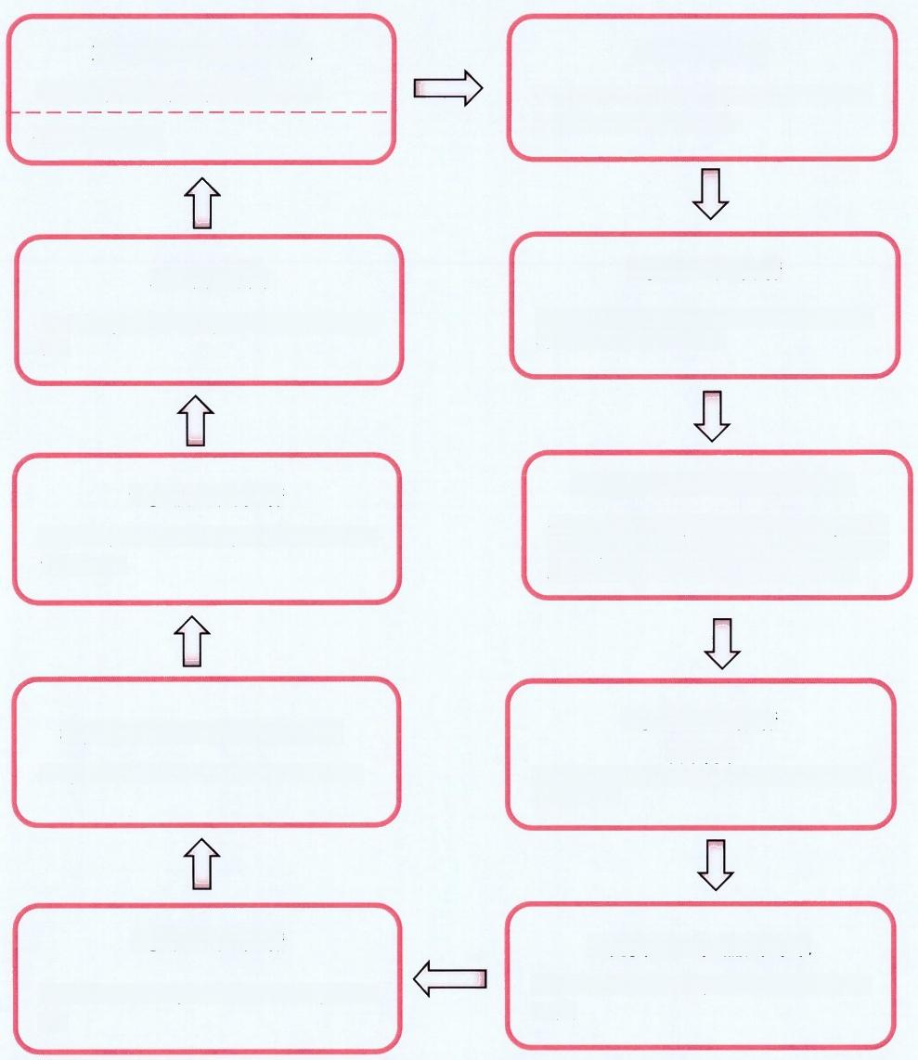

1.脱贫人口和监测对象
自愿向所在村民委员会提出申请。
领取补助资金。

2.村民委员会
初审汇总、民主决策，公示后按程序 上报乡镇人民政府审核。

10.财政部门
相关程序履行完成后，及时兑付补助资
金。

3.乡镇人民政府
组织核实并公示，按程序上报农业农 村局（乡村振兴局）。

9.乡镇人民政府
抽检结果进行公示后，履行补助资金
申请程序。

4.农业农村局（乡村振兴局）
会同行业部门审核论证，按程序纳入 项目库，编制项目计划上报县级人民 政府审定后，按规定进行立项审批、

5.乡镇人民政府

8.农业农村局(乡村振兴局)
会同行业部门按总规模10%比例抽检。
村委会
组织帮扶对象实施项目，把控项目进 度和质量。

7.乡镇人民政府
组织项目验收，汇总验收结果并公
示 。

6.脱贫人口和监测对象
按照项目计划实施，实施完成后申请验收。

